Họ tên: Nguyễn Văn Toàn

Lớp : CNPM1

Các bước:

1. Vào **View → Resource Usage**
2. Kiểm tra các tài nguyên có màu đỏ → đây là người bị quá tải.
3. Vào **View → Filter → Using Resources** → chọn tên người bị quá tải → OK

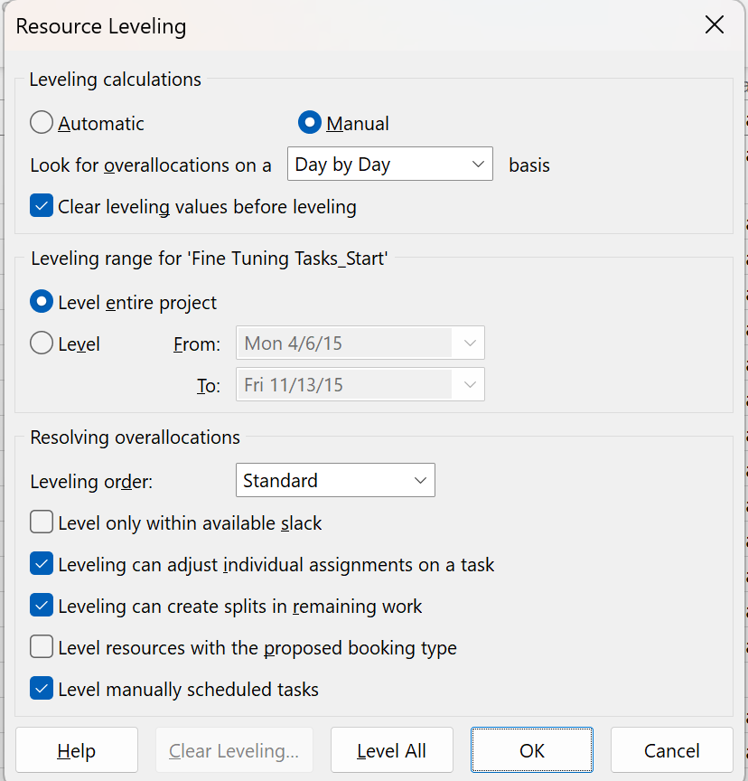

Hình 1.1 Hộp thoại Resource Leveling

* Tự động dời lịch hoặc chia nhỏ khối lượng công việc để đảm bảo không có tài nguyên nào bị trùng lịch hay làm quá tải.

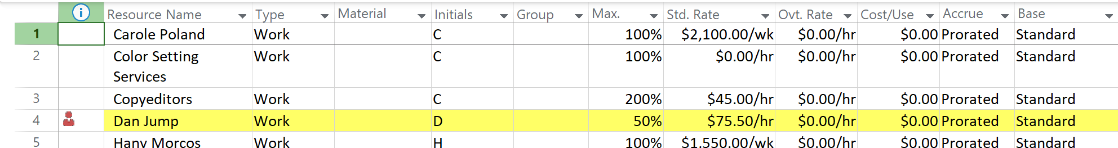

Hình 1.2 Bảng Resource Sheet hiển thị thông tin tài nguyên

* Bảng này giúp quản lý chi phí nhân sự, khối lượng làm việc, và nhận biết tài nguyên nào có chi phí cao hoặc bị giới hạn thời gian (ví dụ Dan Jump làm 50%).



Hình 1.3 Các công việc trong bảng Gantt Chart với thông tin chi tiết

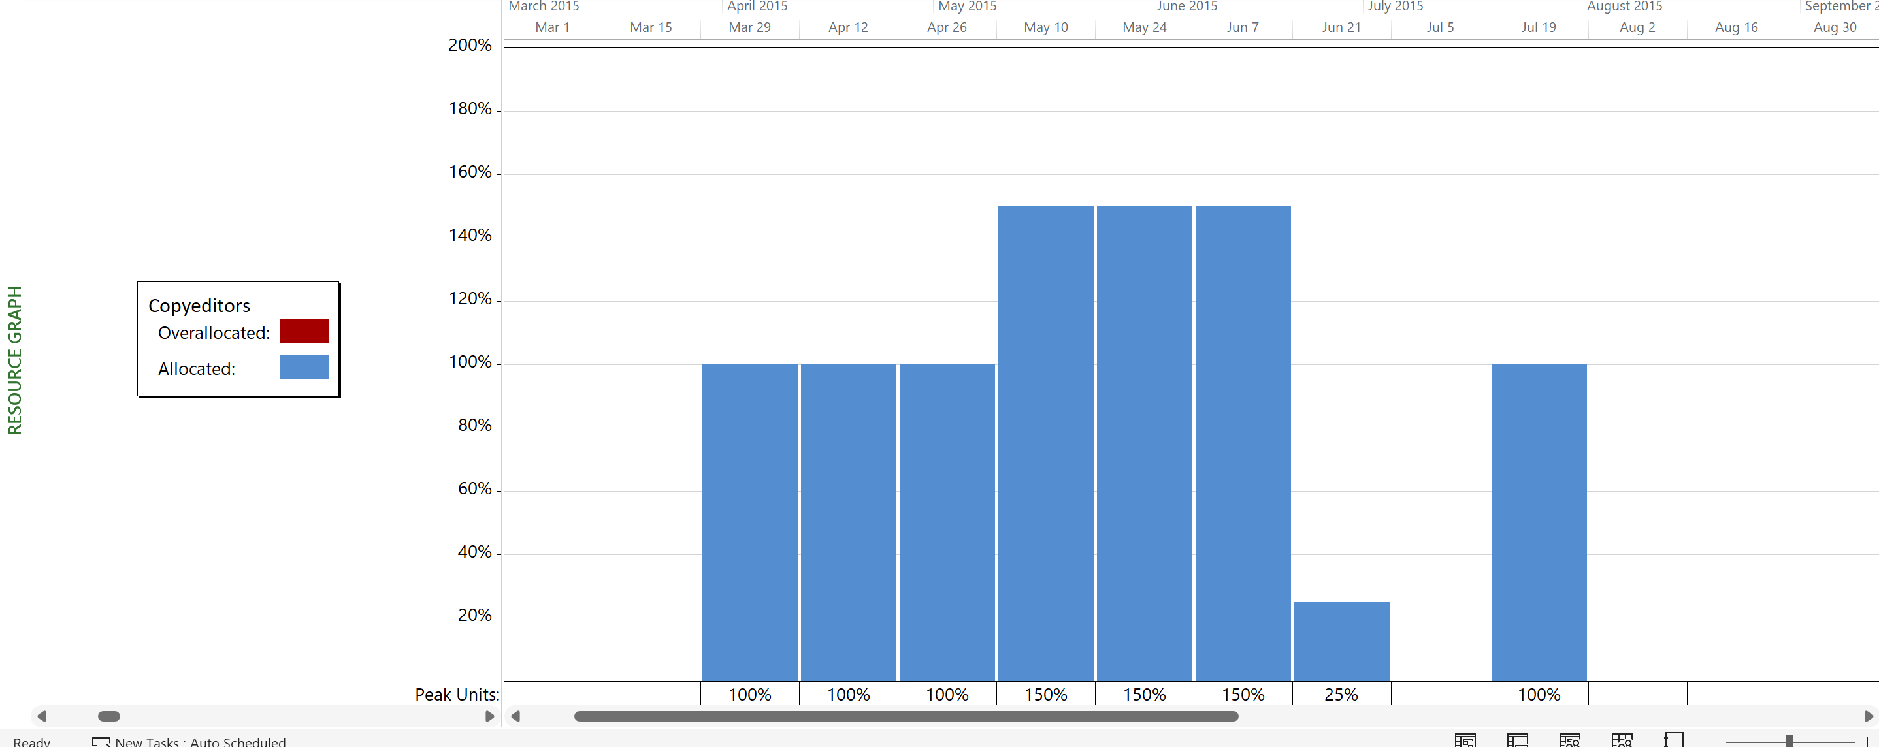

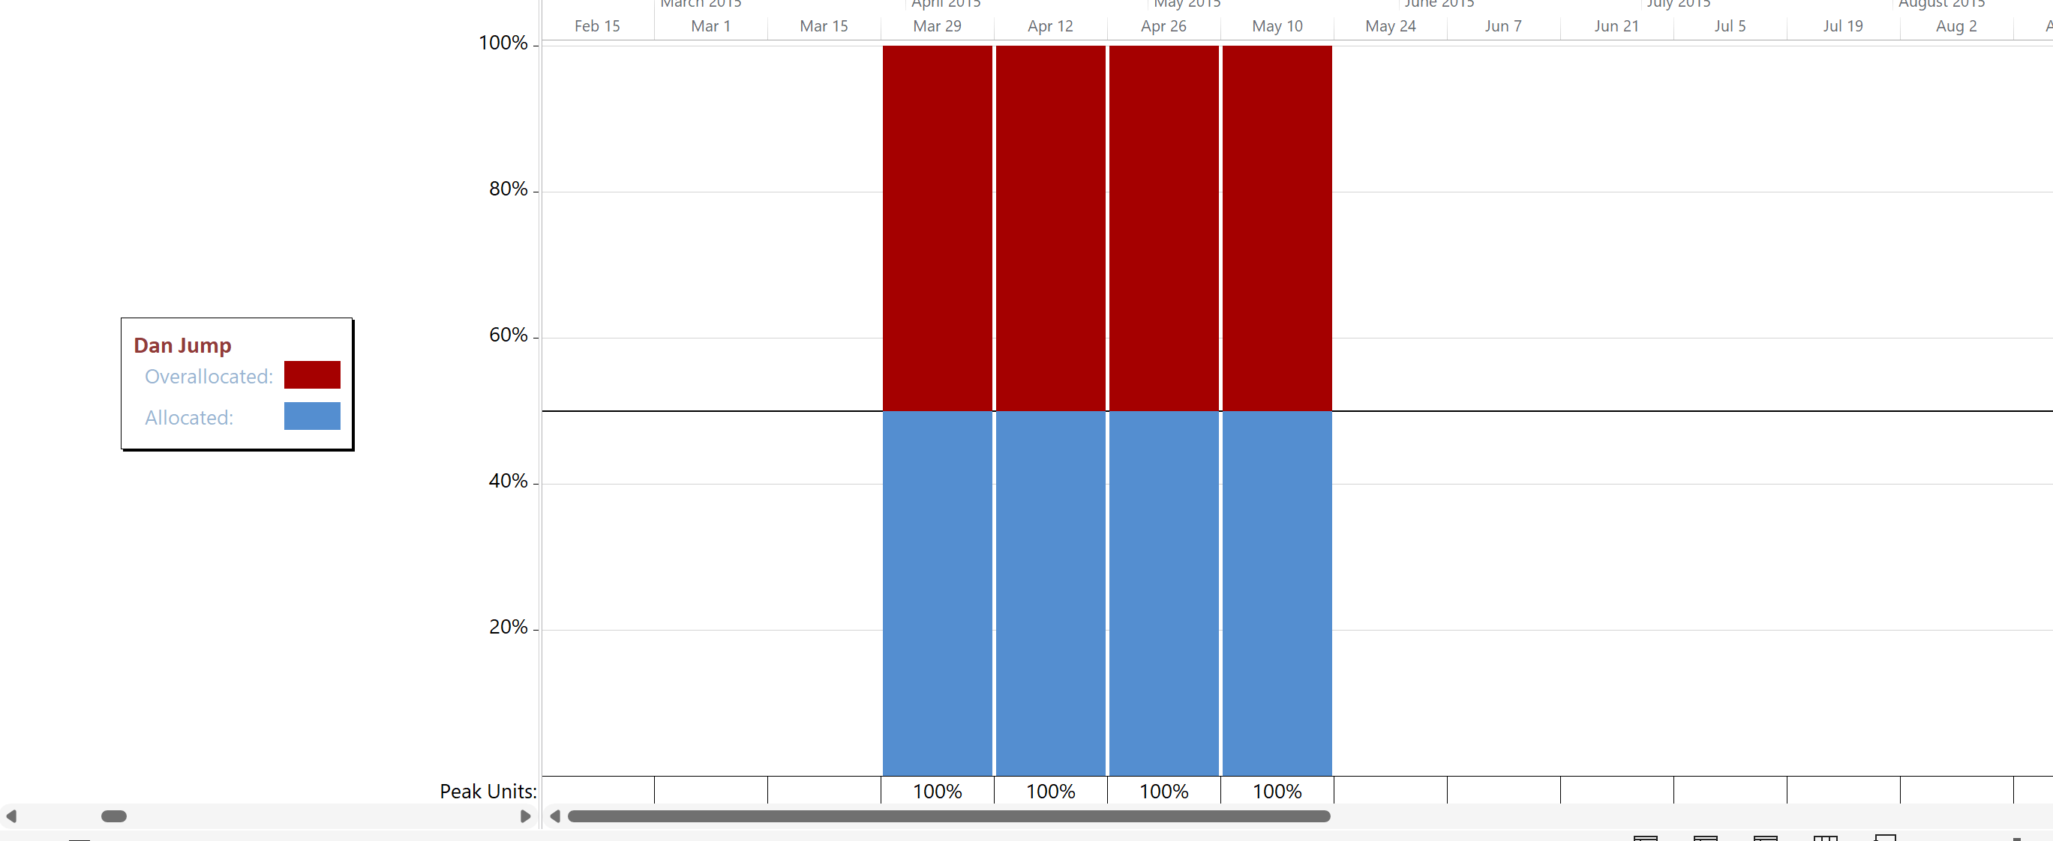

Hình 1.4+5 Biểu đồ Resource Graph – Theo dõi mức sử dụng tài nguyên

* Tài nguyên “Copyeditors” đang bị giao việc quá mức trong một số giai đoạn → cần thực hiện *Resource Leveling* để điều chỉnh lịch làm việc.

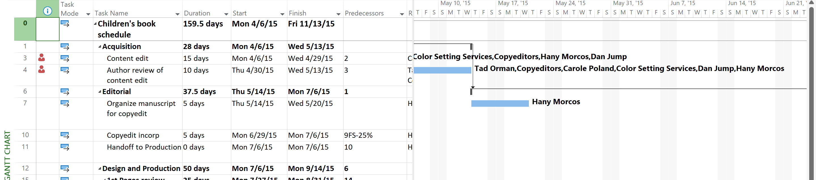

Hình 1.6 Biểu đồ Gantt Chart – Tổng quan lịch trình dự án “Children’s book schedule”

b. **Cân bằng tài nguyên tự động (Automatic Leveling)**

**Mục tiêu:** Dùng công cụ tự động để Microsoft Project tự sắp xếp lại lịch làm việc.

**Các bước:**

1. Vào **Resource → Leveling Options**
2. Trong mục *Leveling Calculations*, chọn **Automatic**
3. Tick chọn:
   * Clear leveling values before leveling
   * Level entire project
   * Leveling can adjust individual assignments on a task
   * Leveling can create splits in remaining work
4. Chọn **Level All**

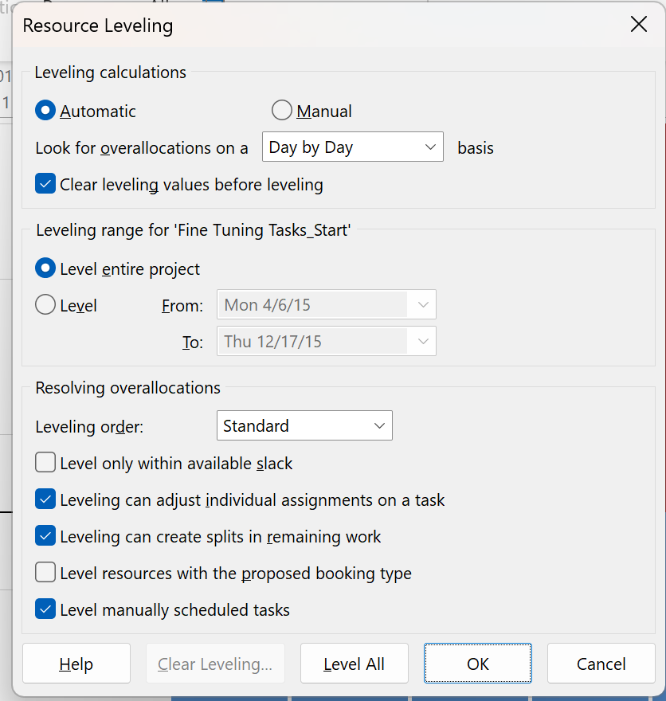

Hình 2.1 Hộp thoại Resource Leveling – Cân bằng tài nguyên trong Microsoft Project

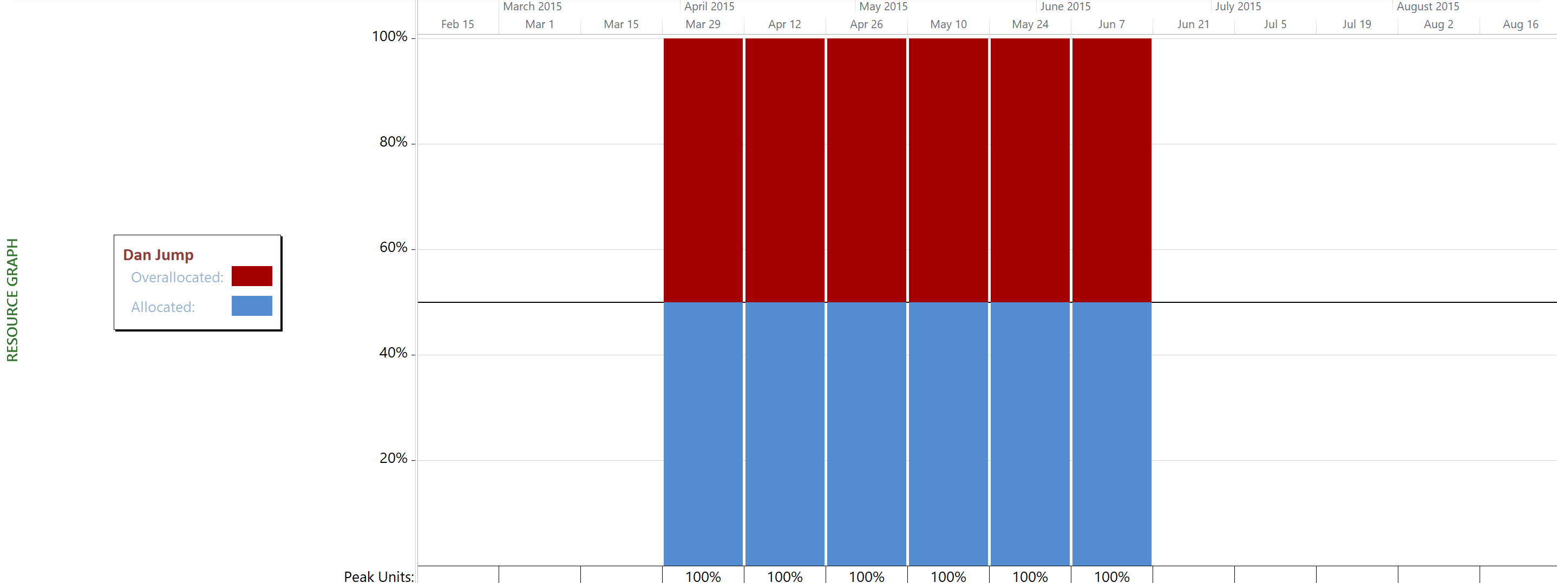

Hình 2.2 Biểu đồ Resource Graph – Tình trạng quá tải của tài nguyên “Dan Jump”



Hình 2.3 Bảng Resource Usage – Kiểm tra tình trạng quá tải của Hany Morcos



Hình 2.4 Bảng Resource Sheet – Cấu hình thông tin và chi phí của tài nguyên





Hình 2.5 Resource Usage – Sau khi cân bằng tài nguyên Hany Morcos

2. Tạo báo cáo trong dự án

**Mục tiêu:** Sử dụng các mẫu “Report” có sẵn để trực quan hóa chi phí, tiến độ, tài nguyên.

**Các bước:**

1. Vào tab **Report**
2. Chọn từng loại báo cáo:
   * **Costs → Resource Cost Overview** (chi phí theo nhân sự)
   * **Costs → Cost Overview** (tổng chi phí dự án)
   * **In Progress → Critical Tasks** (đường găng)
   * **In Progress → Late Tasks** (các công việc trễ)
   * **Dashboards → Project Overview** (tổng quan dự án)

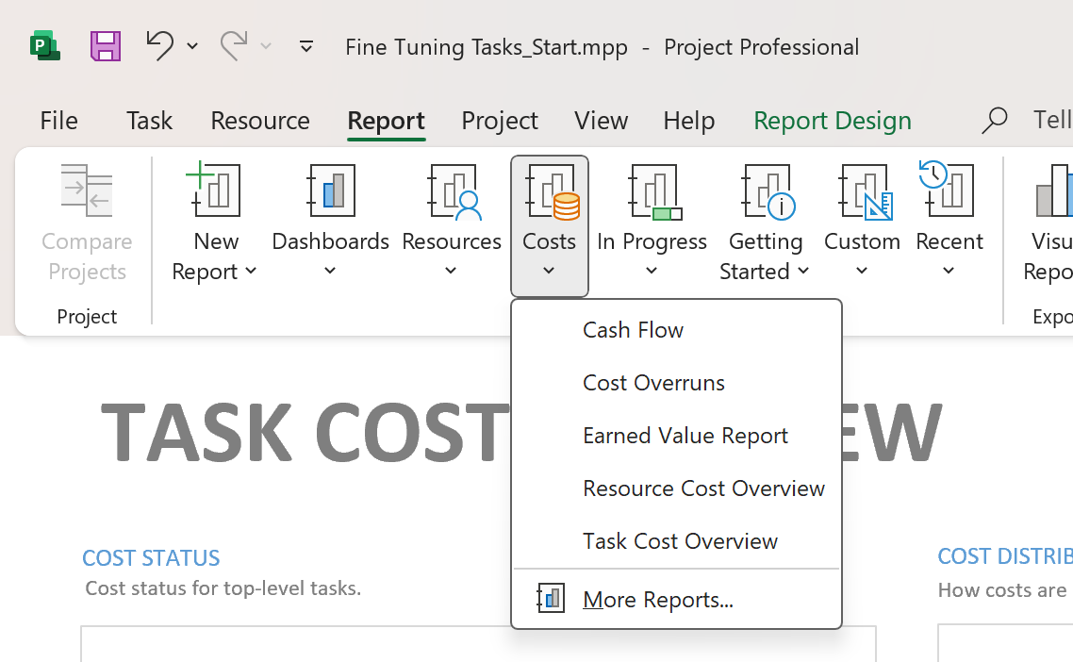

Hình 2.1 Mở nhóm báo cáo chi phí trong Microsoft Project

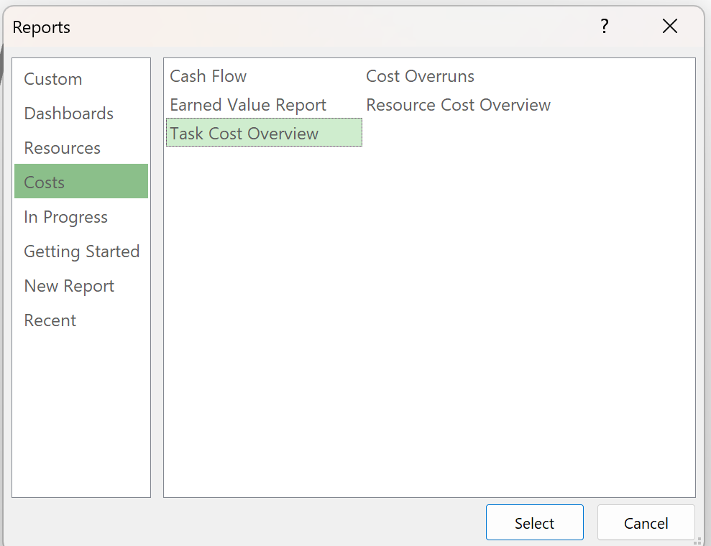

Hình 2.2 Chọn mẫu báo cáo Task Cost Overview

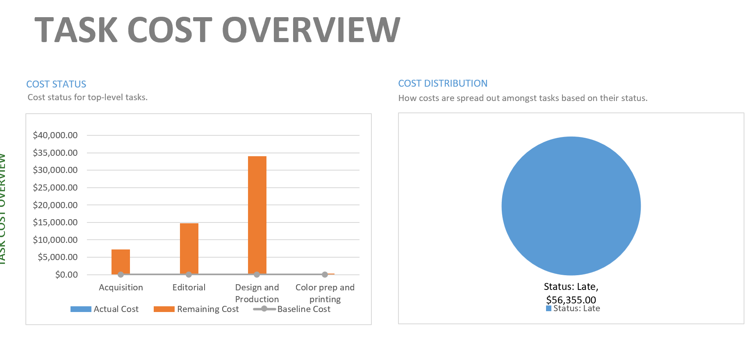

Hình 2.3 Chọn mẫu báo cáo Task Cost Overview

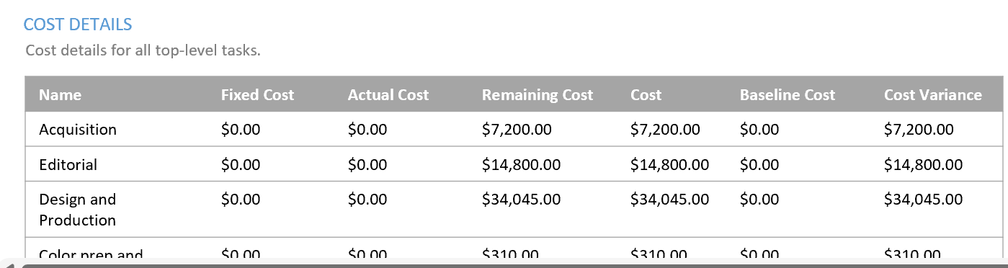

Hình 2.4 Cost details

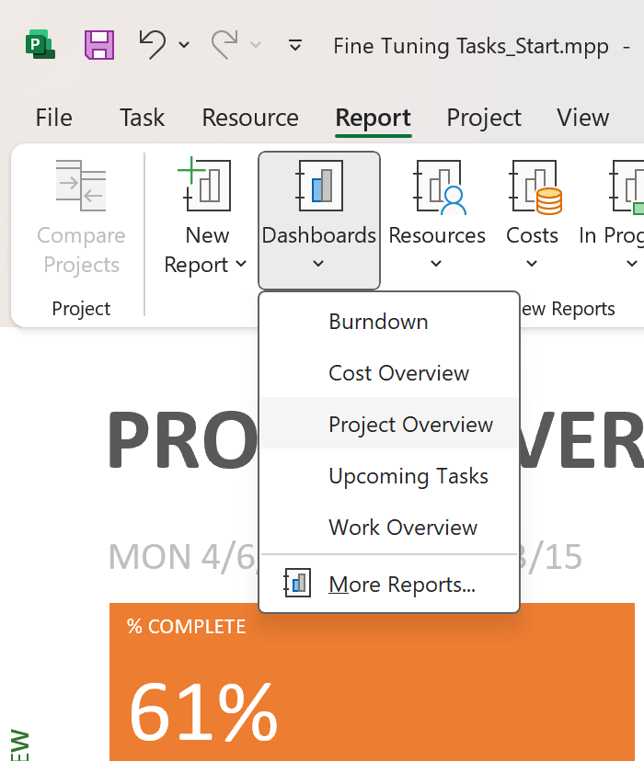

Hình 2.5 Mở báo cáo tổng quan dự án – Project Overview

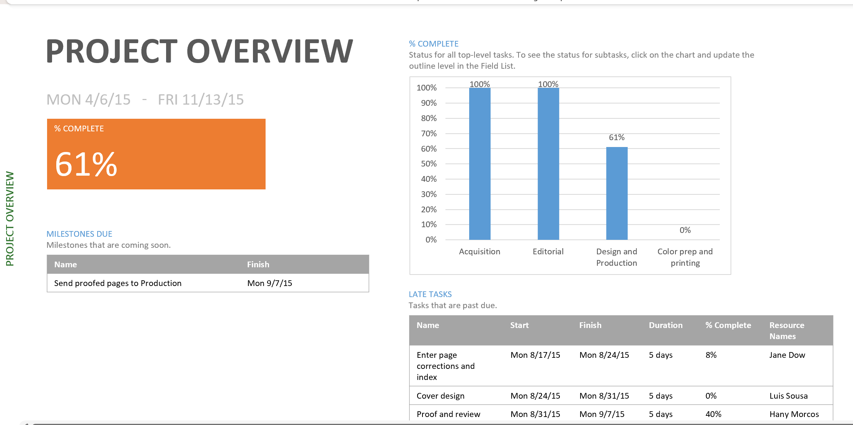

Hình 2.6 Báo cáo Project Overview

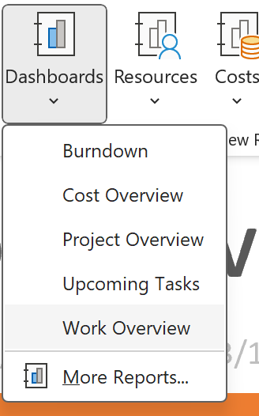

Hình 2.7 Mở báo cáo Work Overview

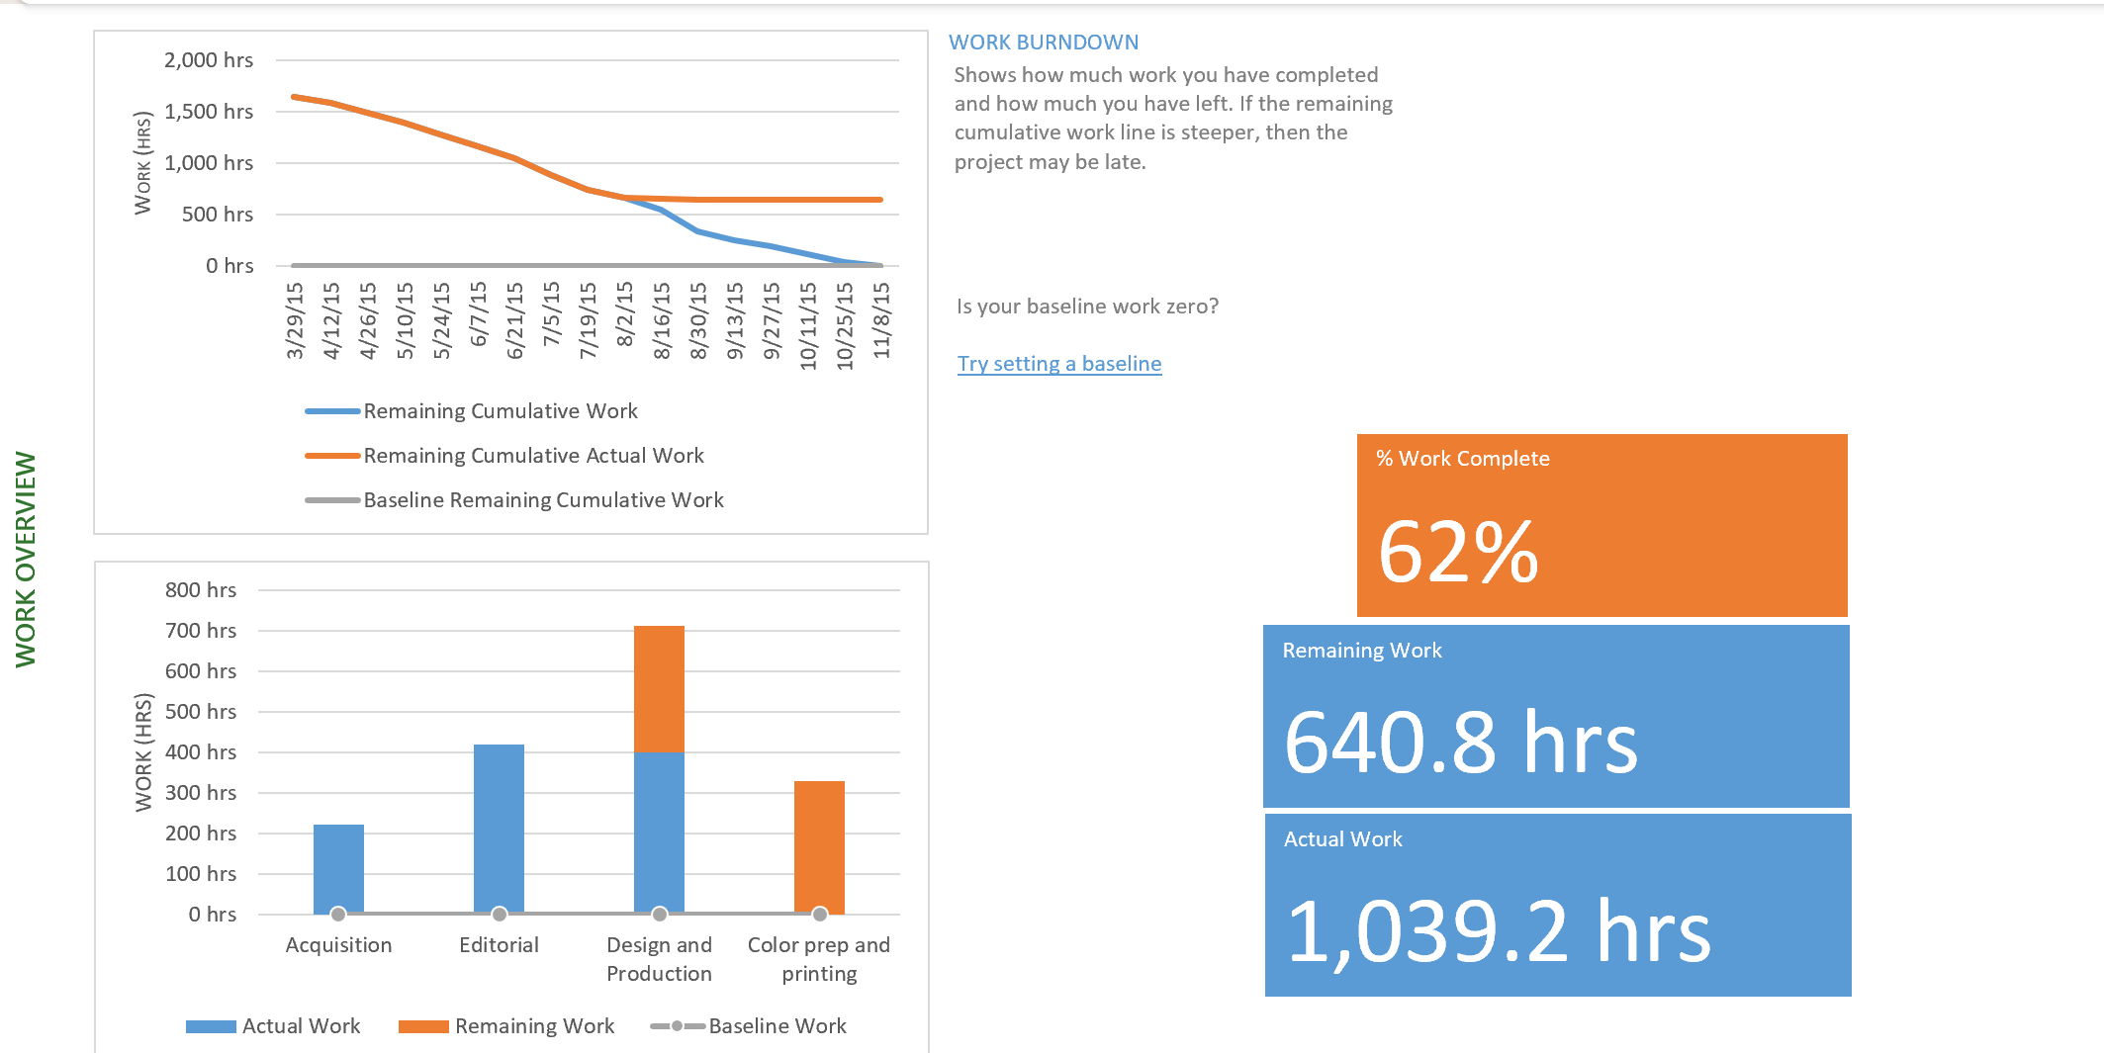

Hình 2.8 Báo cáo Work Overview

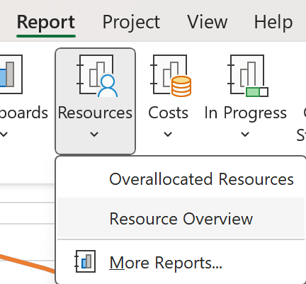

Hình 2.9 Mở báo cáo Resource Overview

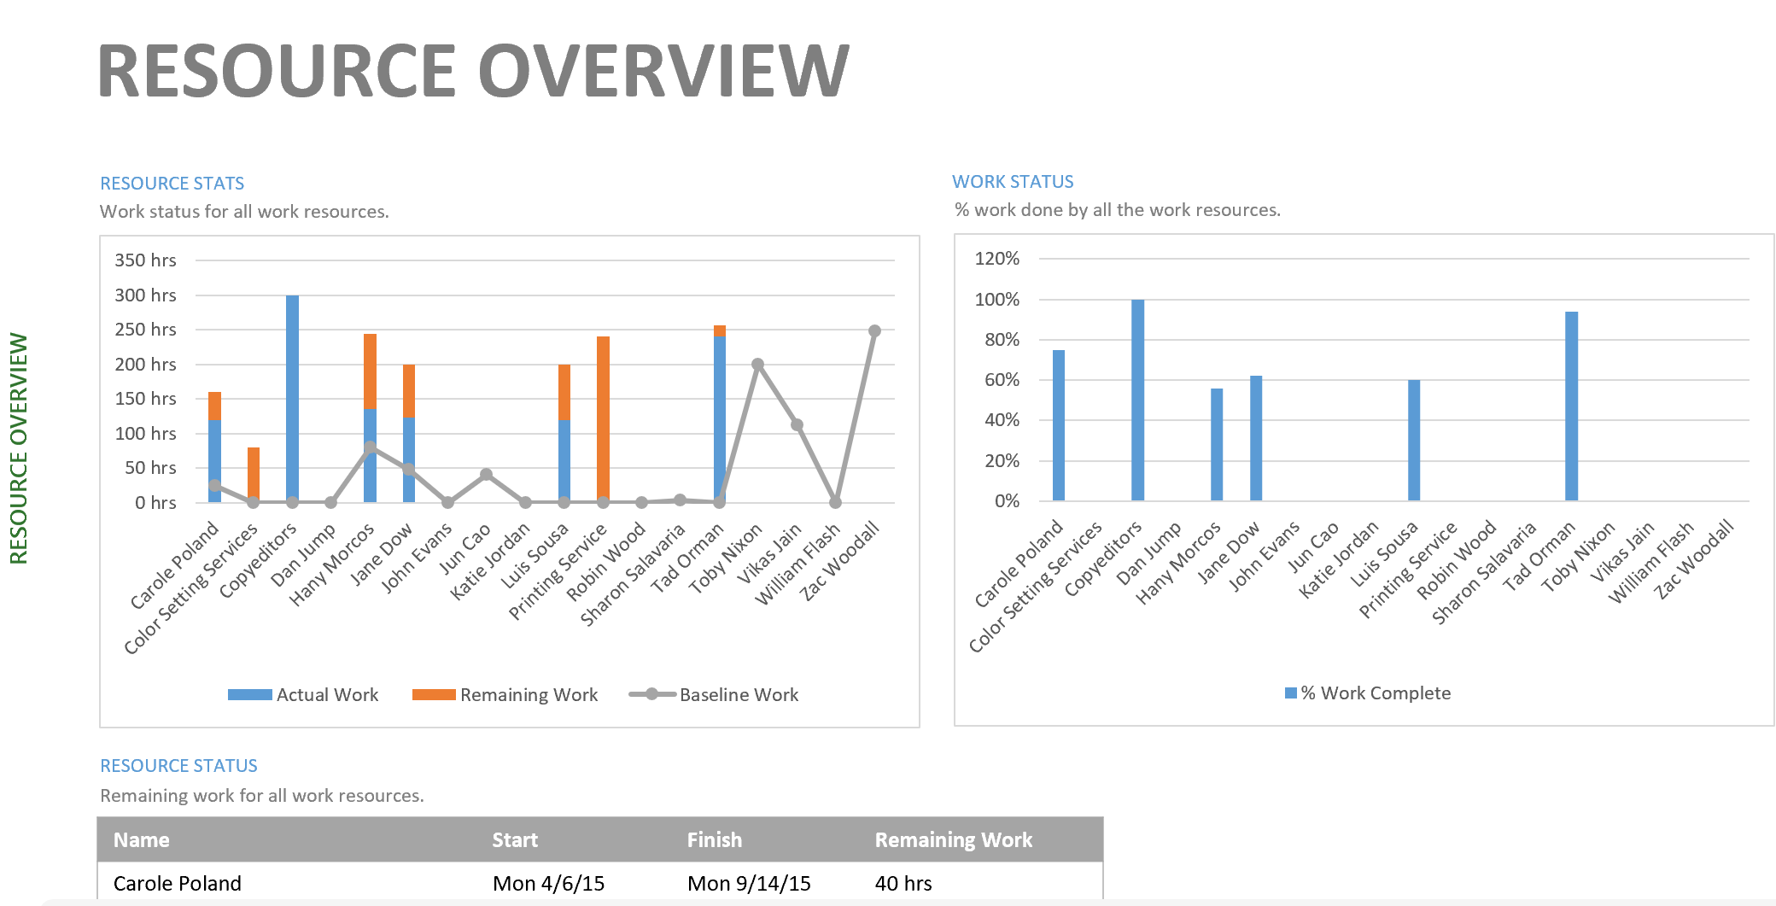

Hình 2.10 Báo cáo Resource Overview

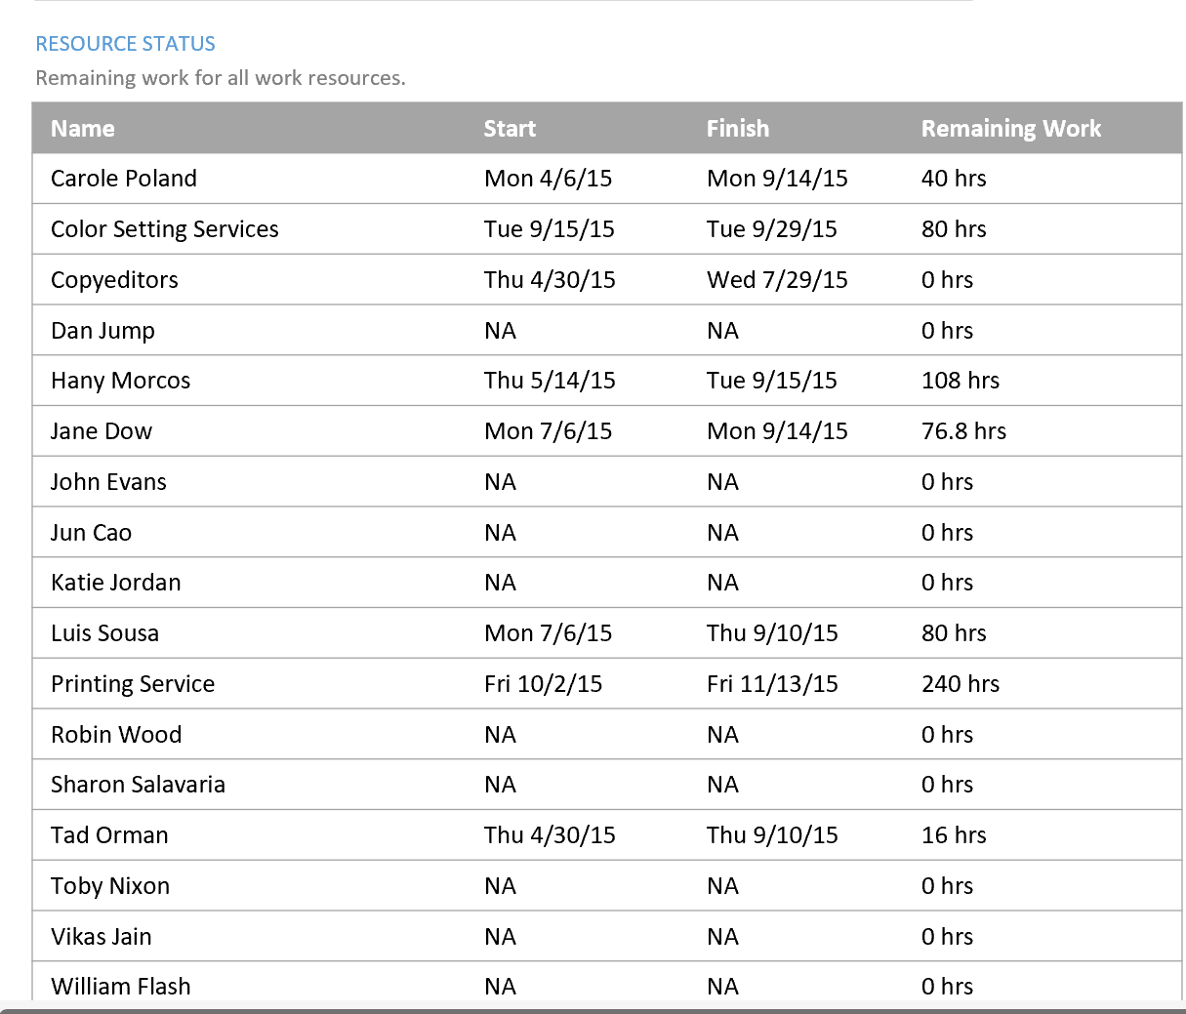

Hình 2.11 Bảng Resource Status – Chi tiết khối lượng công việc của từng tài nguyên

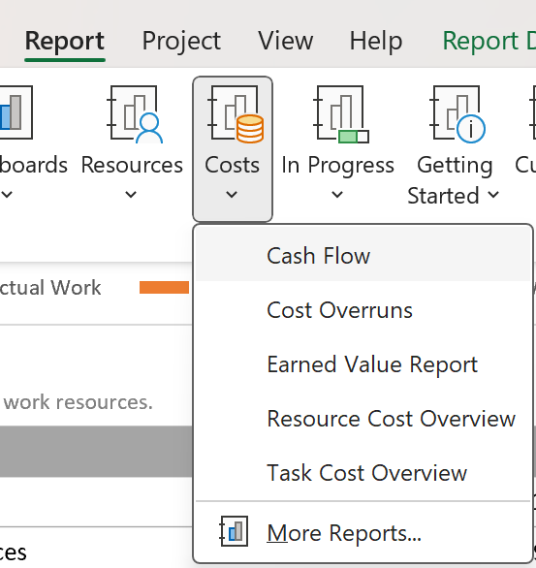

Hình 2.12 Mở báo cáo Cash Flow (Dòng tiền dự án)

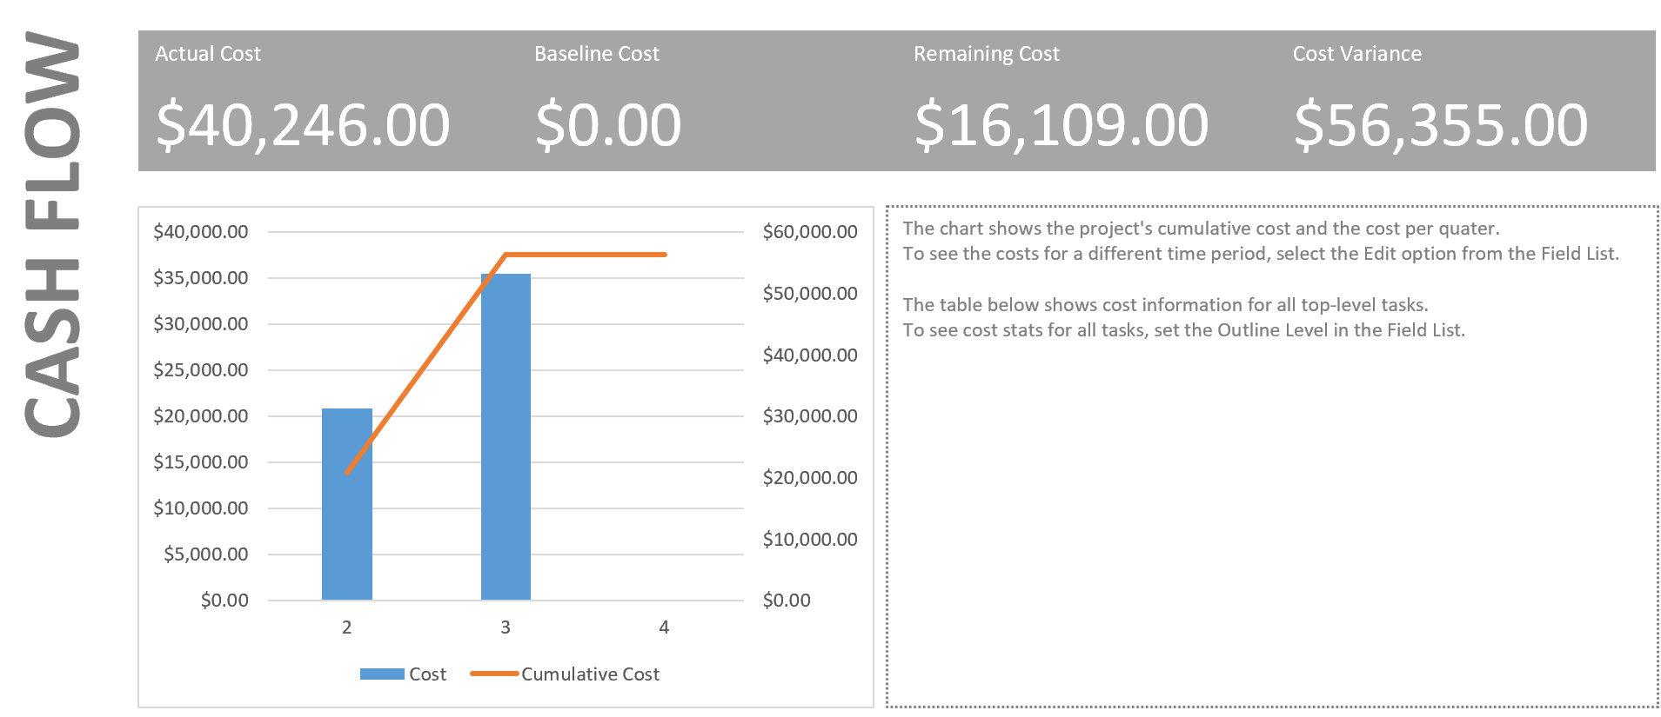

Hình 2.13 Báo cáo Cash Flow

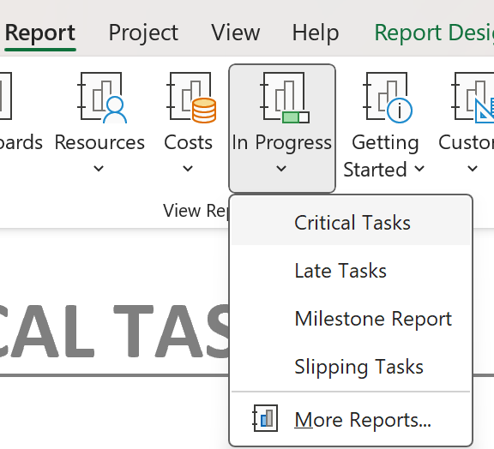

Hình 2.14 Mở nhóm báo cáo In Progress (Theo dõi tiến độ công việc)

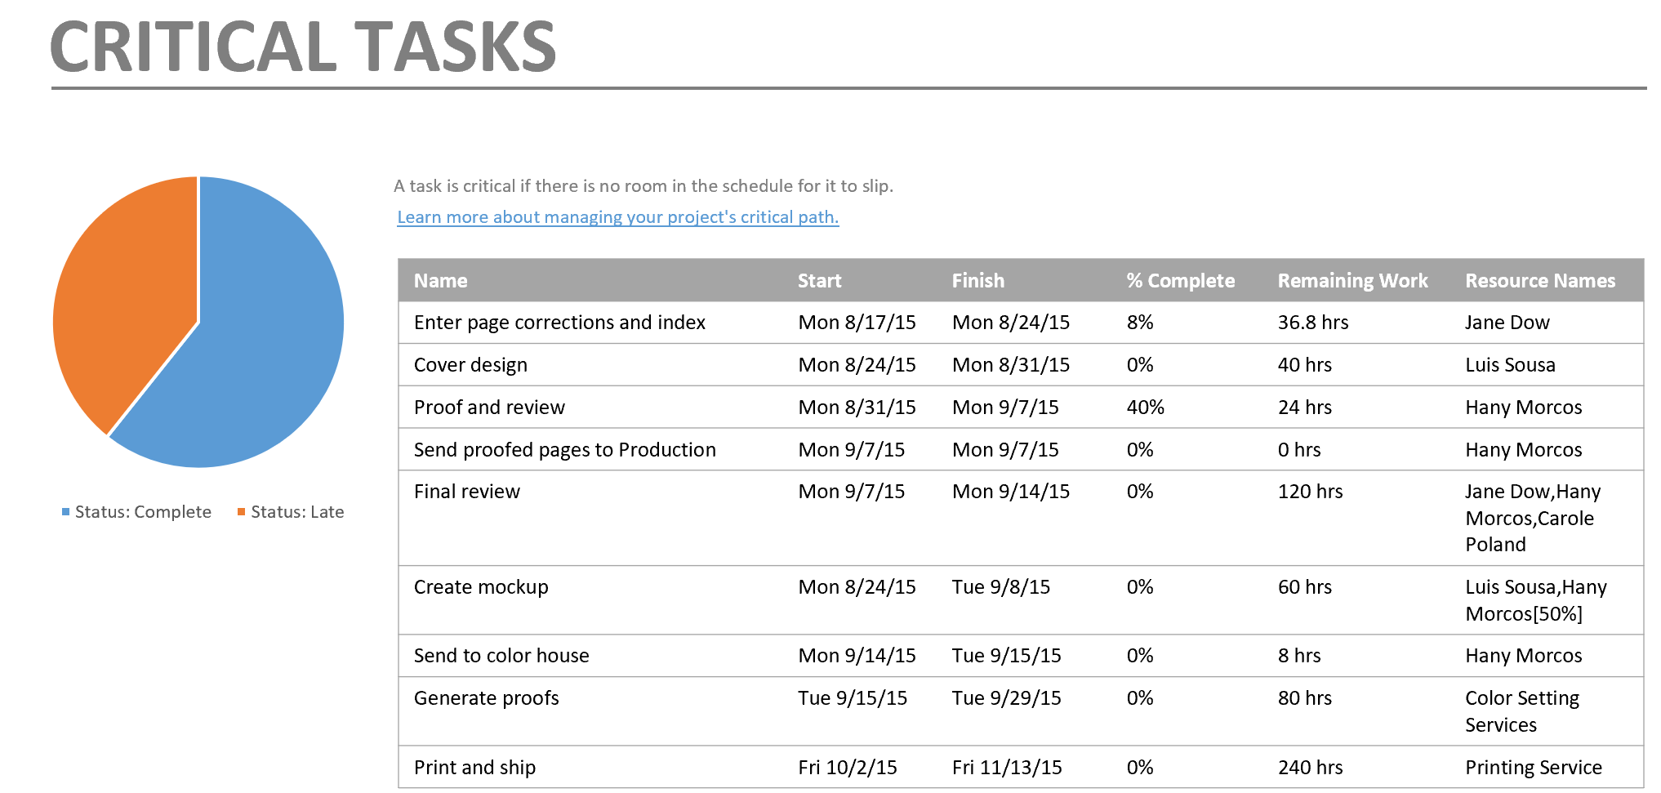

Hình 2.15 Báo cáo Critical Tasks

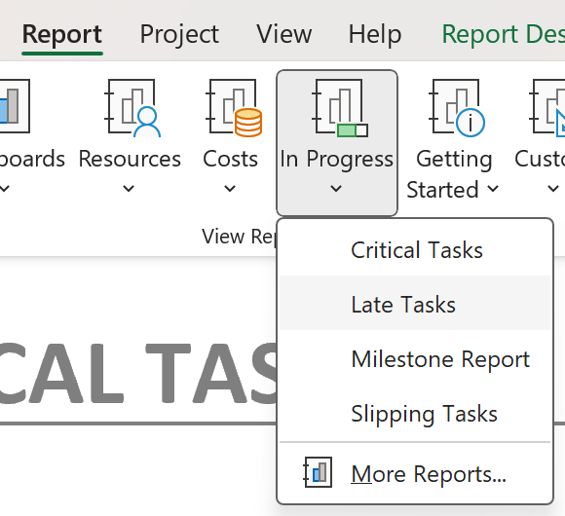

Hình 2.16 Mở báo cáo Late Tasks

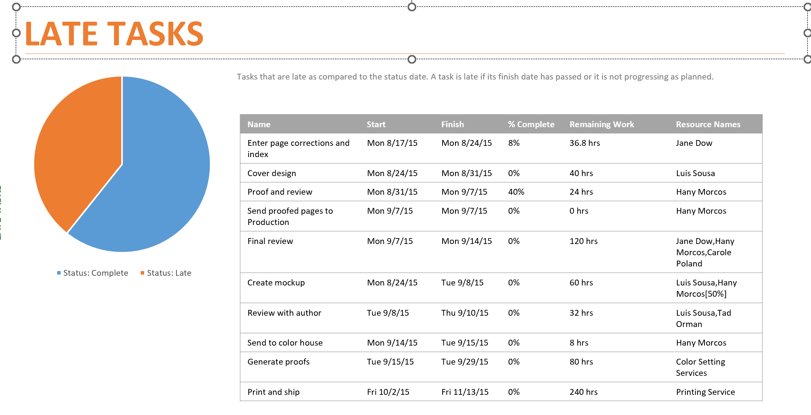

Hình 2.17 Báo cáo Late Tasks

3. Xử lý sự cố

3.1 Phát triển sự cố

**Mục tiêu:** Xác định công việc gây chậm tiến độ hoặc bị kẹt trên đường găng (Critical Path).

**Cách làm:**

1. Vào **View → Gantt Chart → Filter → Critical**
2. Hoặc vào **Report → In Progress → Critical Tasks** để xem biểu đồ tròn & bảng Critical.
3. Các công việc màu **đỏ** là critical – nếu bị trễ thì toàn dự án sẽ trễ.

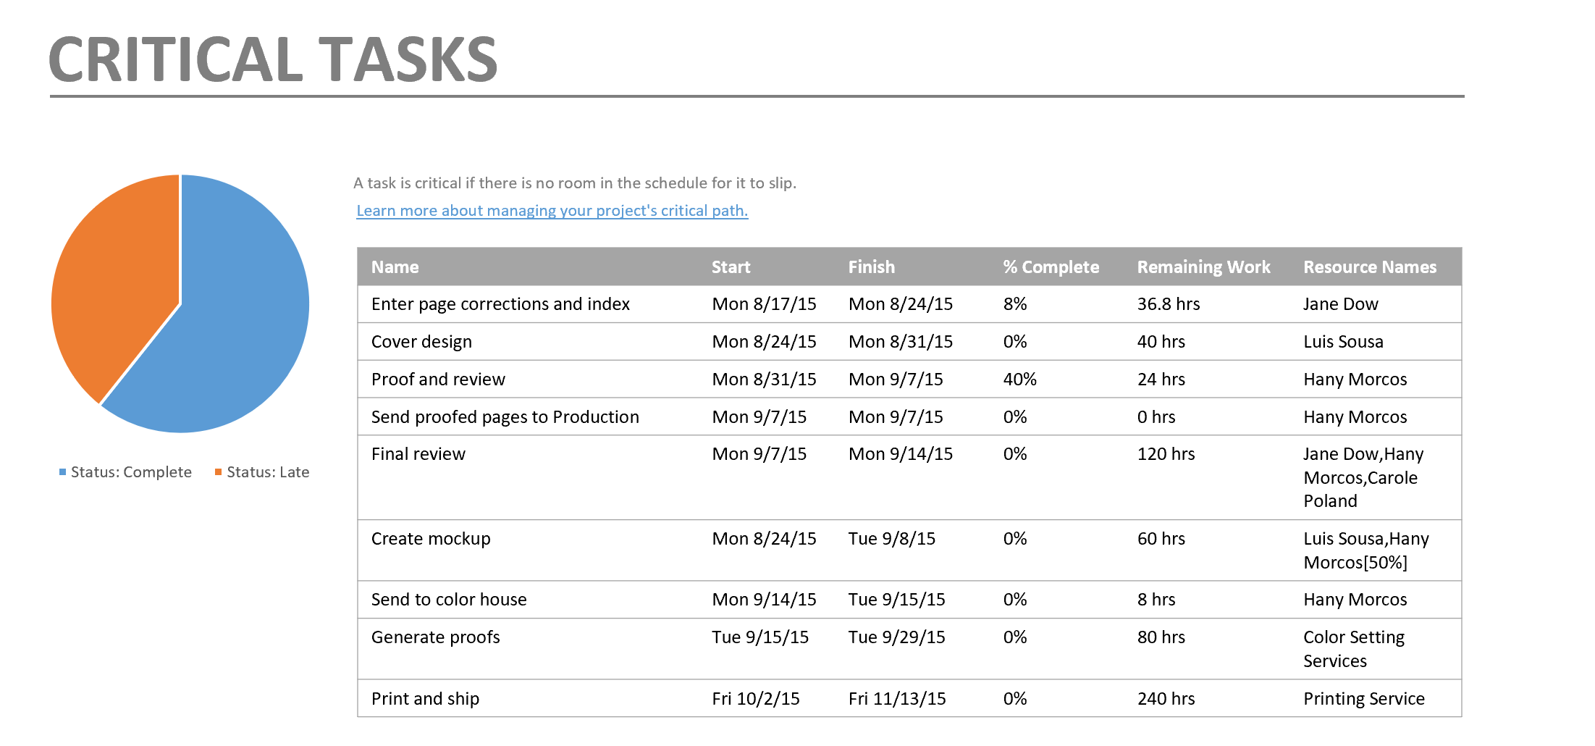

Hình 3.1 Báo cáo *Critical Tasks*

* Báo cáo này giúp người quản lý nhận biết **các nhiệm vụ trọng yếu cần ưu tiên xử lý** để tránh chậm tiến độ tổng thể.

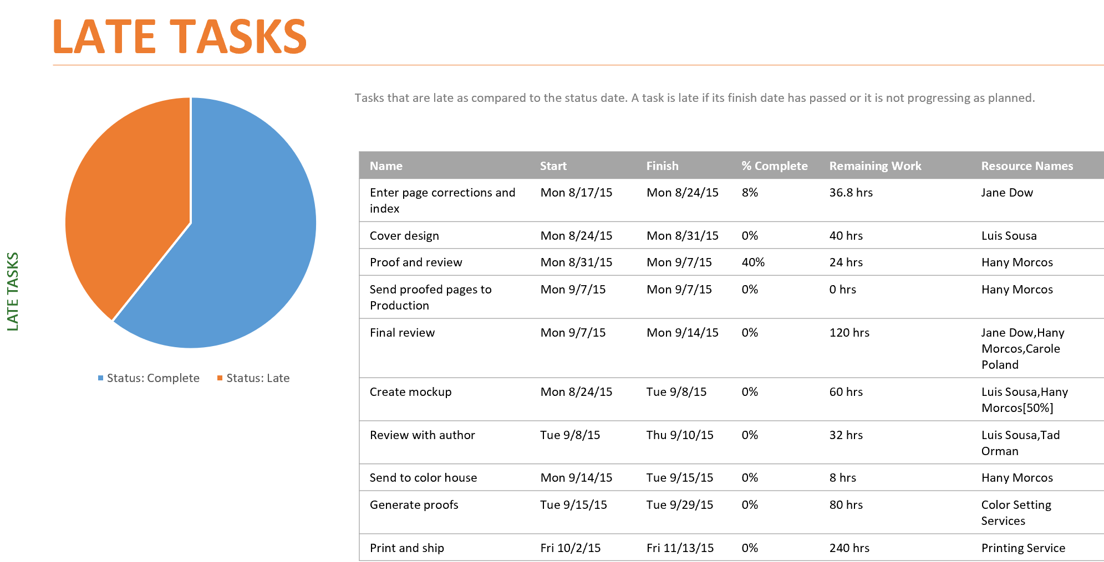

Hình 3.2 Báo cáo *Late Tasks*

3.2 xử lý sự cố

**Cách xử lý đề xuất:**

1. **Giảm thời gian làm việc** cho các task bị quá tải (như bước 6 buổi trước).
2. **Phân lại người phụ trách** trong cột *Resource Names*.
3. **Cập nhật % Complete** để thể hiện tiến độ thực tế.
4. **Cập nhật lại Baseline** nếu có thay đổi đáng kể.

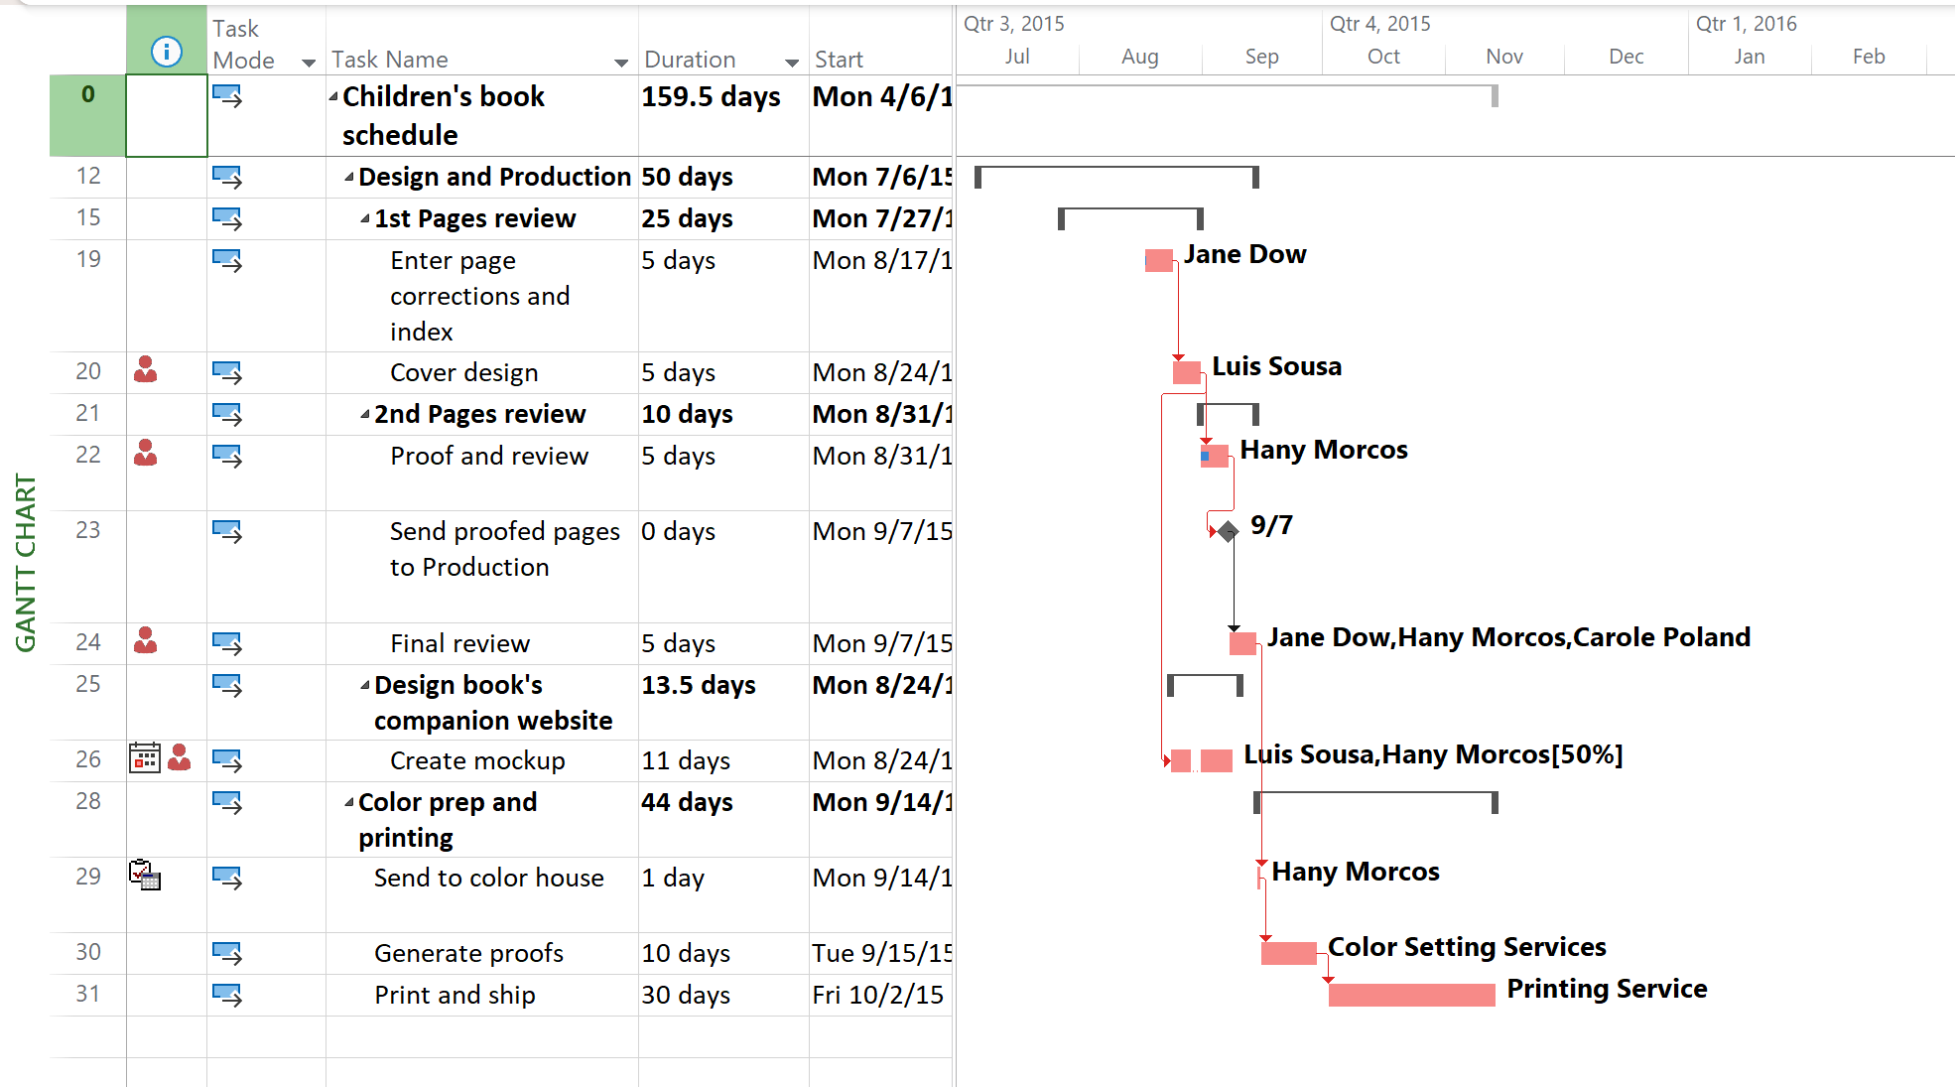

Hình 3.3 Gantt Chart hiển thị đường găng (Critical Path)

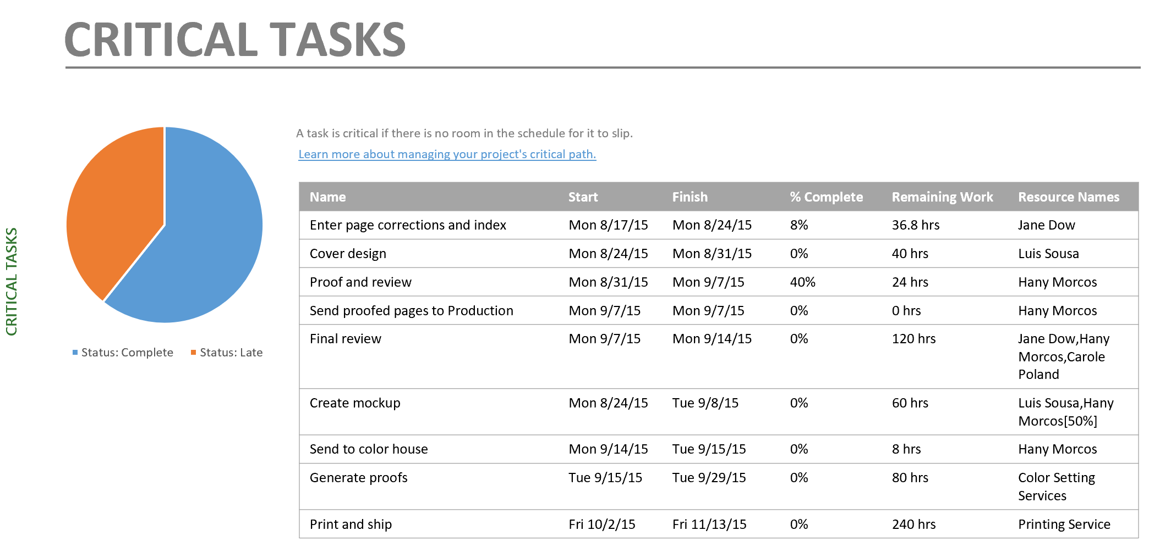

Hình 3.4 Báo cáo *Critical Tasks*

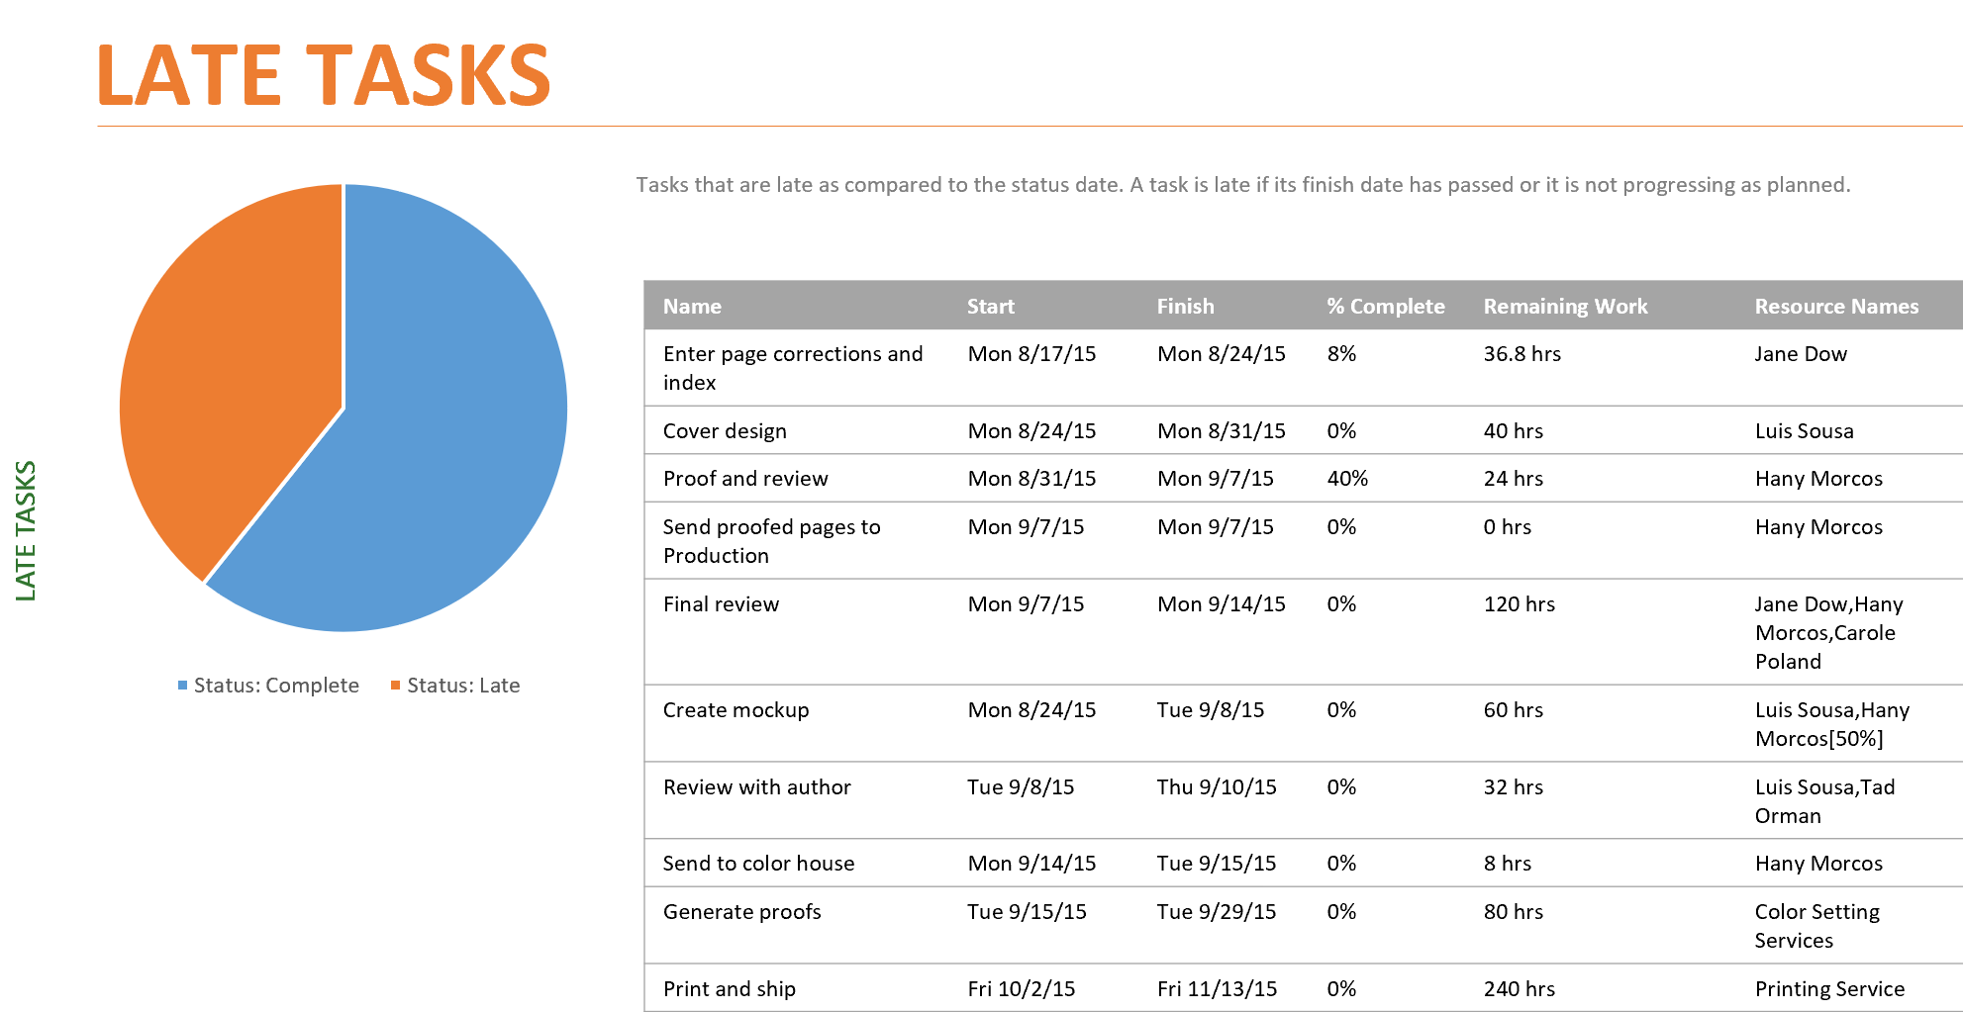

Hình 3.5 Báo cáo *Late Tasks*

4. Bài tập thực hành

Bài tập 1:

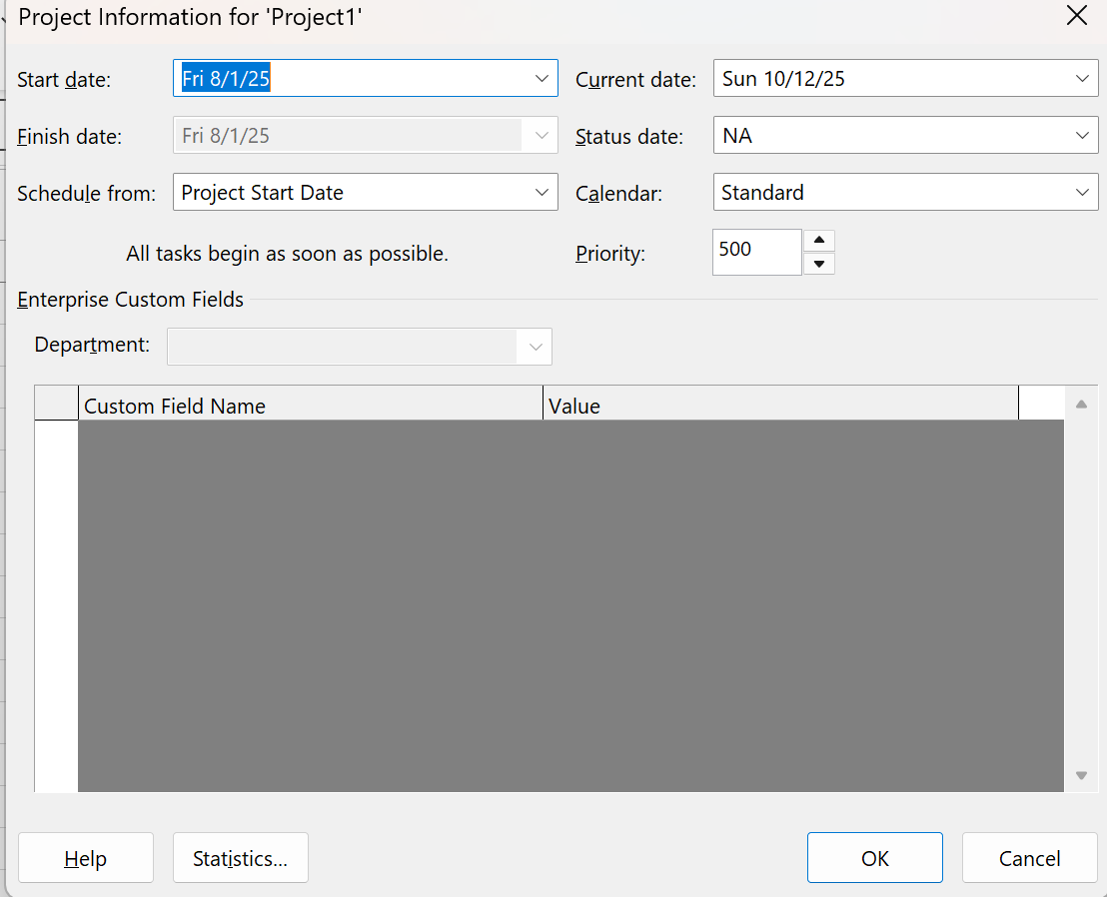

Hình 4.1 Cửa sổ *Project Information*

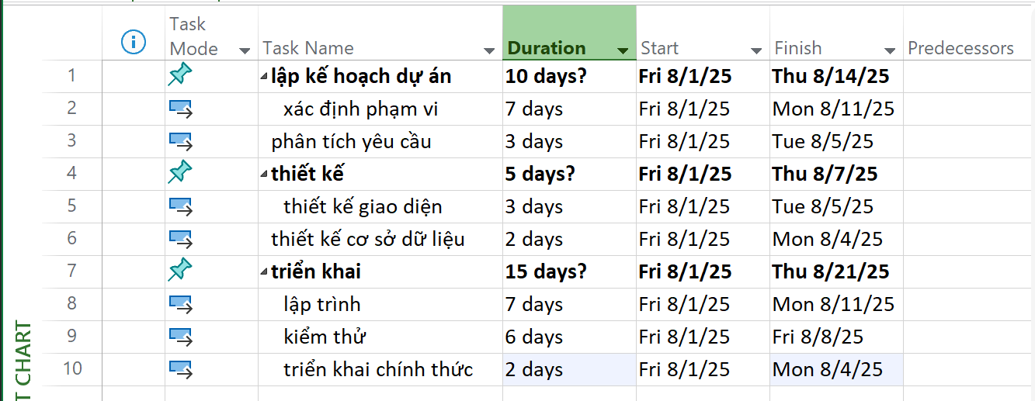

Hình 4.2 Lập kế hoạch công việc– Danh sách công việc trong Gantt Chart

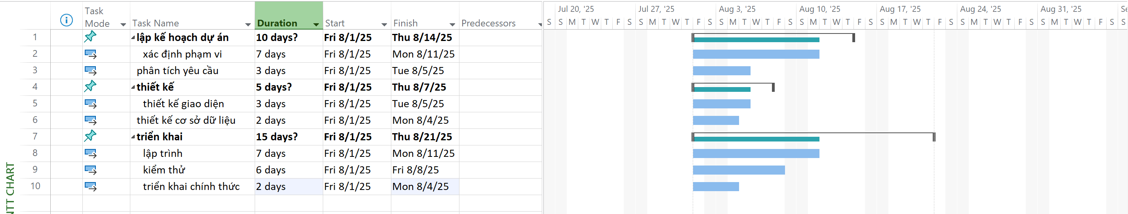

Hình 4.3 Gantt Chart hiển thị tiến độ

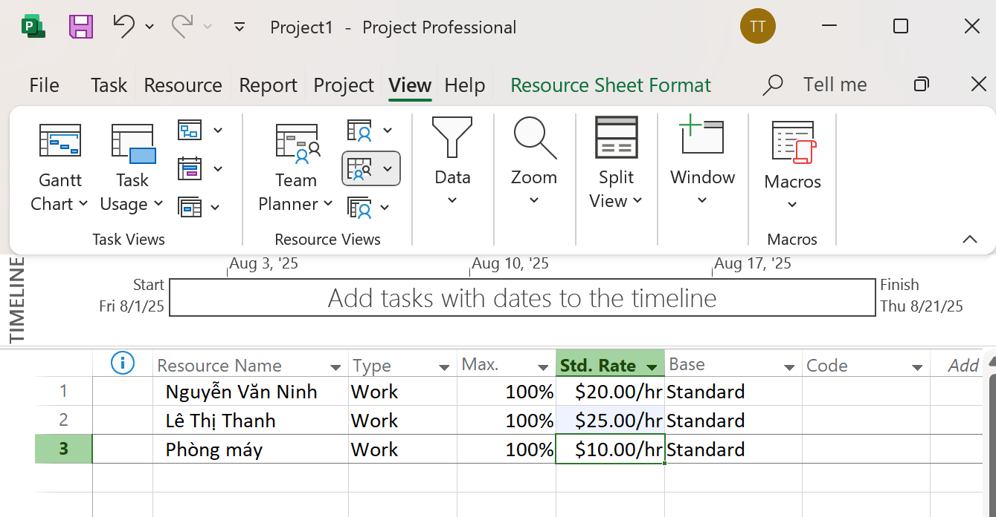

Hình 4.4 Bảng *Resource Sheet*

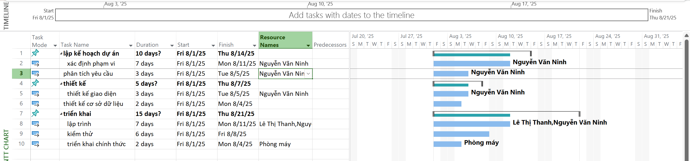

Hình 4.5 Gantt Chart sau khi gán tài nguyên

Kiểm tra quá tải tài nguyên (Overallocated)

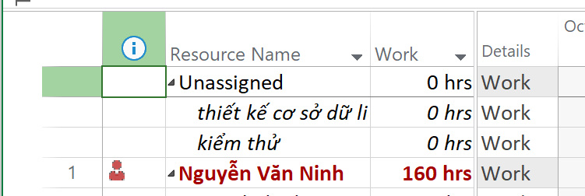

Hình 4.6 *Resource Usage* (Khối lượng làm việc)

Cân bằng tự động

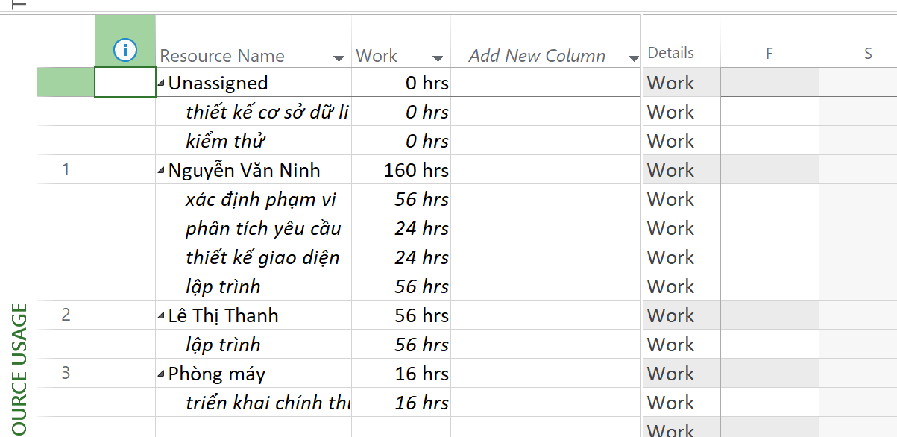

Kiểm tra chi phí tài nguyên

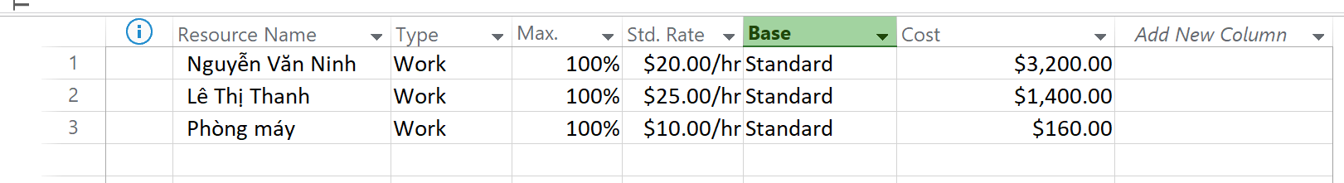

Hình 4.7 Resource Cost Table

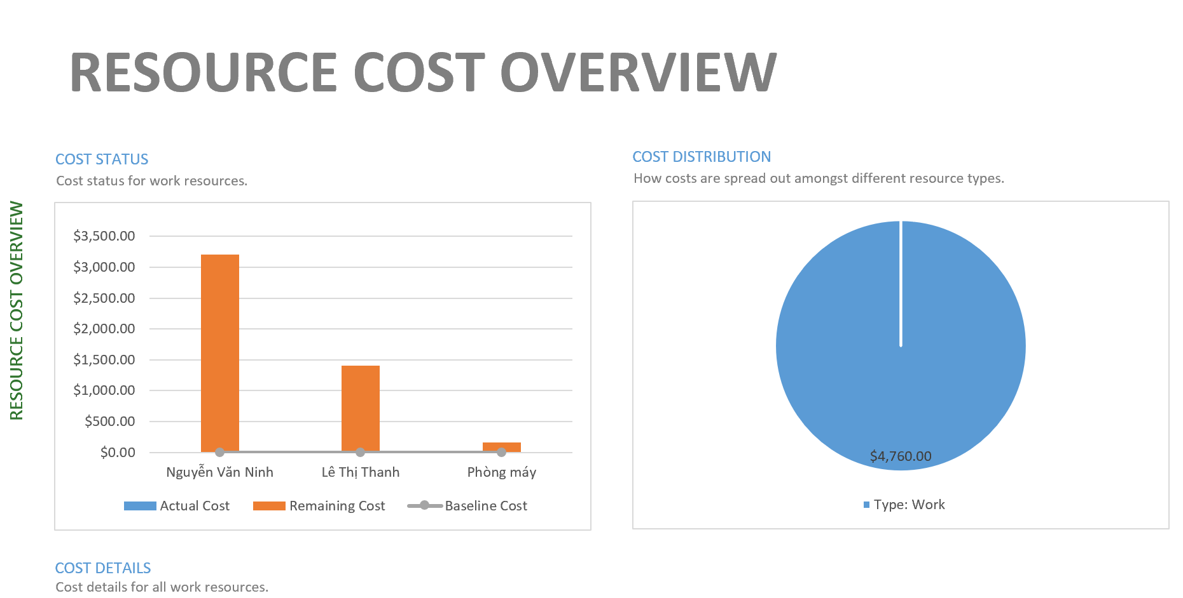

Hình 4.8 Báo cáo *Resource Cost Overview*

Tạo Baseline

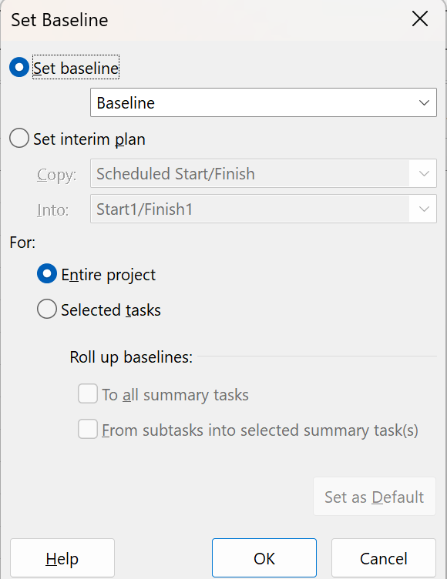

Hình 4.9 Set Baseline Dialog

So sánh tiến độ thực tế với Baseline

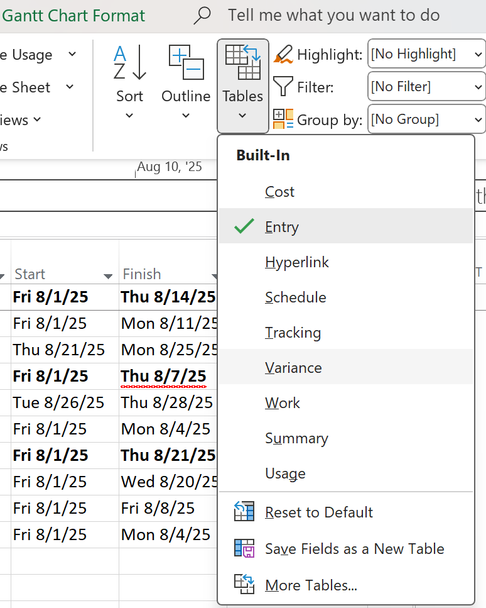

Hình 4.10 Chọn bảng Variance

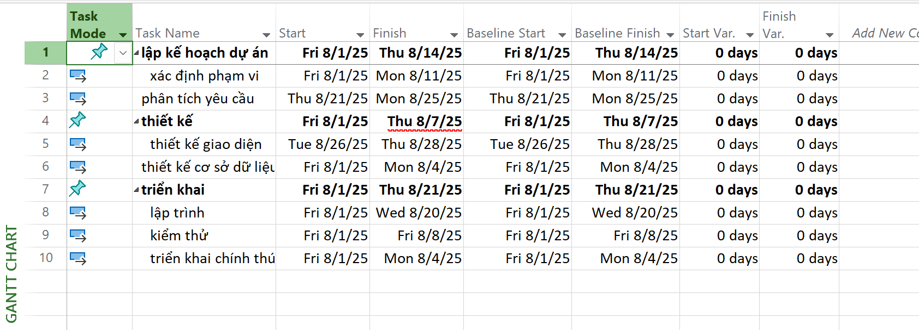

Hình 4.11 Bảng Variance hiển thị giá trị Baseline

* Dự án trong dự án đang đúng tiến độ, không sớm không trễ

Báo cáo tài chính khi kết thúc

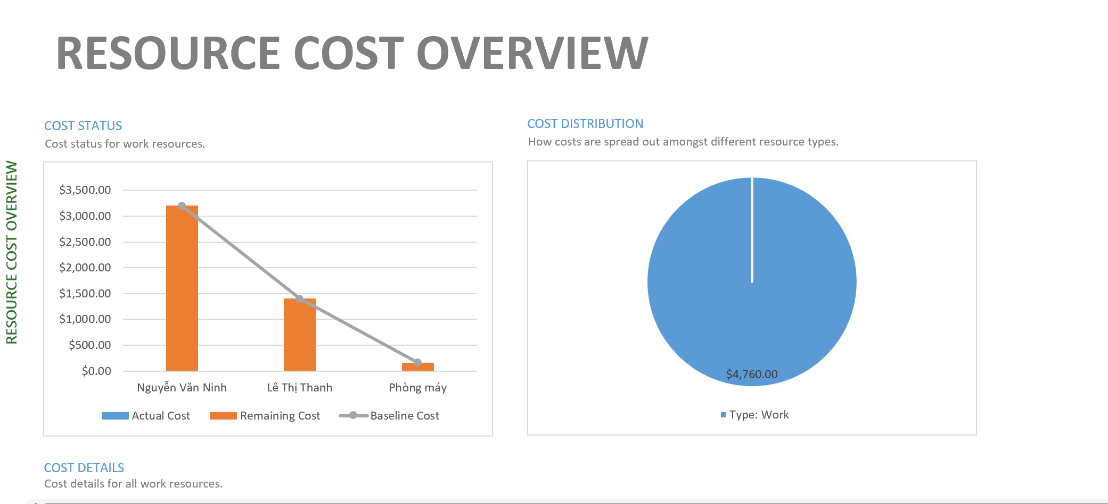

Hình 4.12 Resource Cost Overview (Báo cáo tổng chi phí tài nguyên)

Bài tập 2:

1. **Mở thẻ Report**

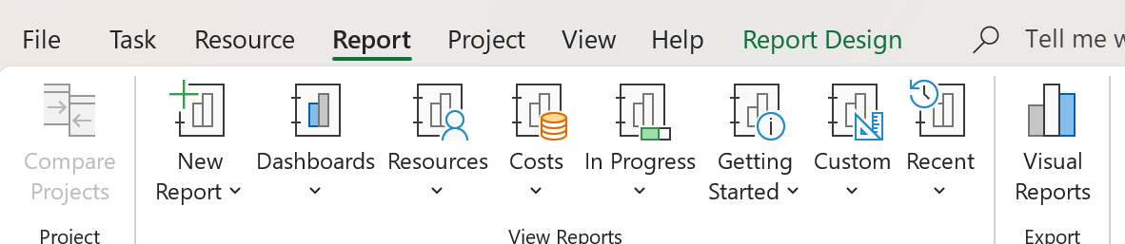

Hình 4.13 *Thanh công cụ Report*

2. Thử các mẫu báo cáo có sẵn

- Chọn **Costs → Resource Cost Overview**

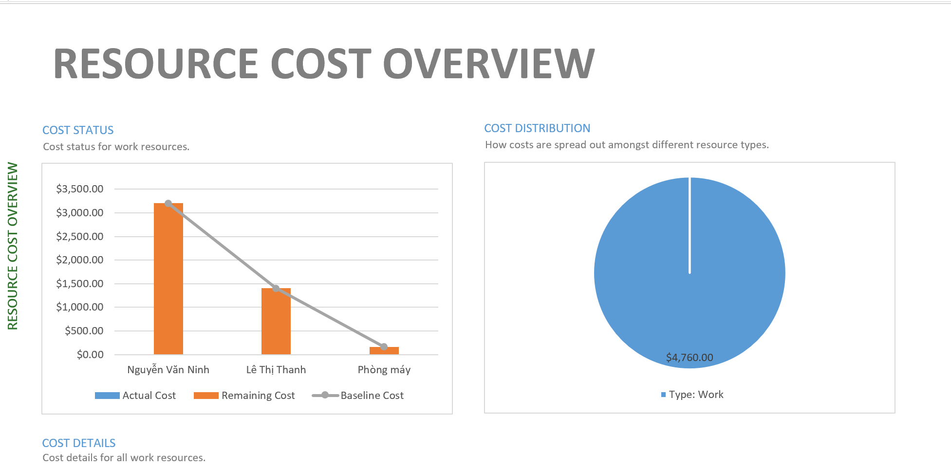

Hình 4.13 *Báo cáo Resource Cost Overview (kết quả sau cập nhật)*

- **In Progress → Critical Tasks**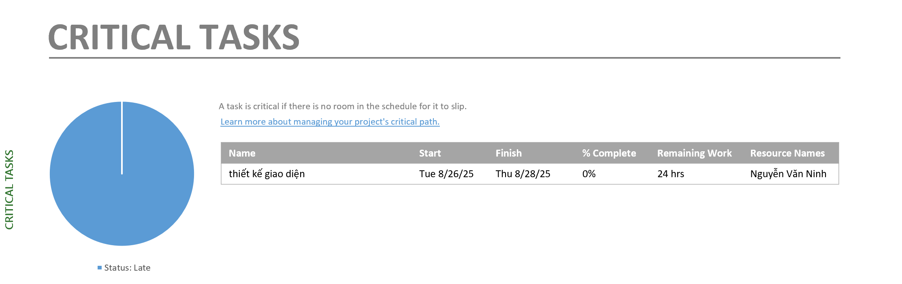

Hình 4.14 Báo cáo Critical Tasks

- In Progress → Late Tasks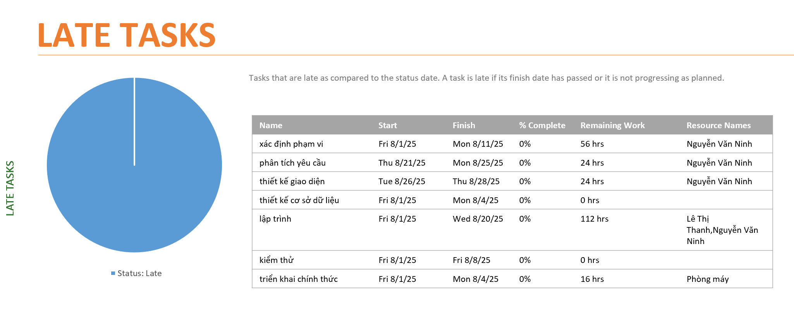

Hình 4.14 Báo cáo Late Tasks

- Dashboards → Project Overview

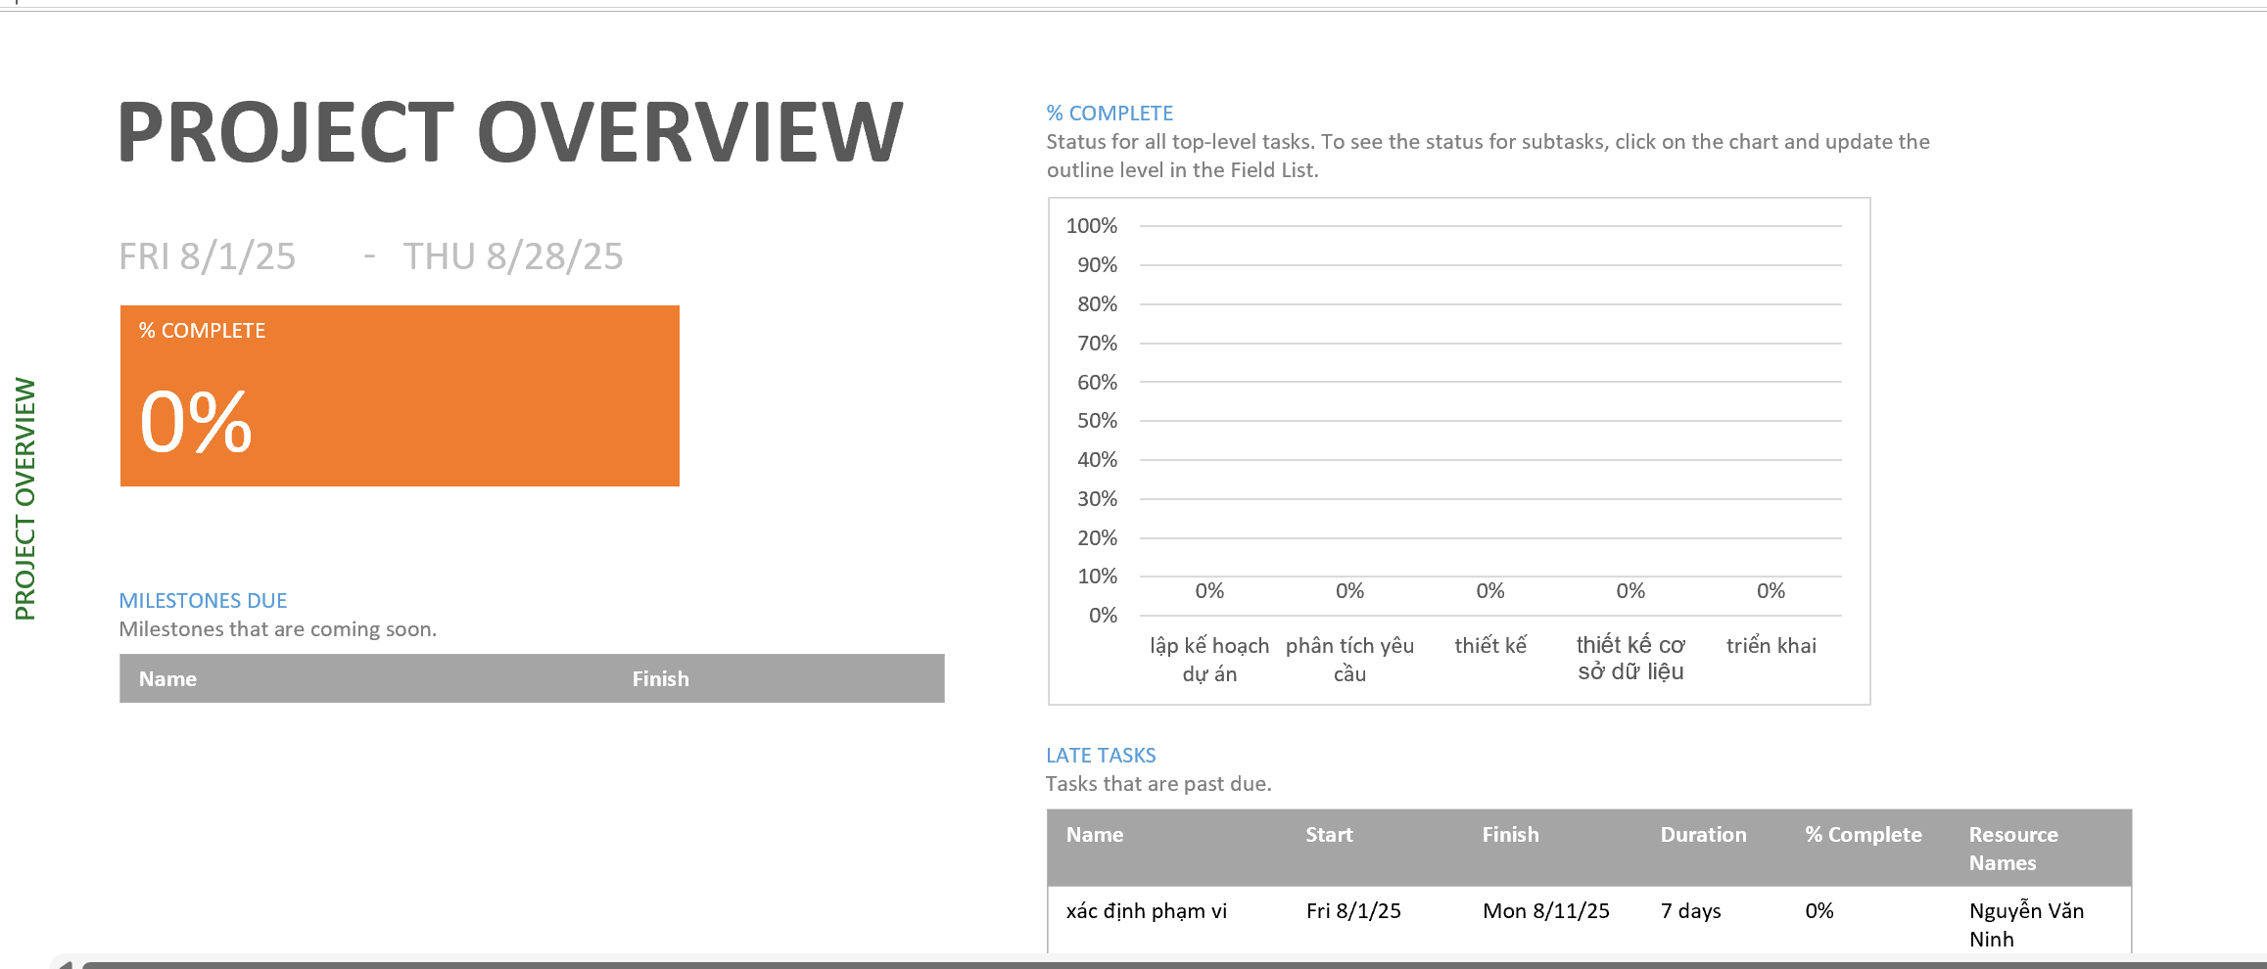

Hình 4.16 Project Overview Report

Vì chưa gán %complete nên ở trên hình có thể thấy 0%

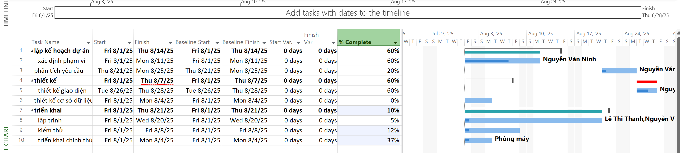

Hình 4.17 Gantt Chart có cập nhật % Complete

sau thi add %complete

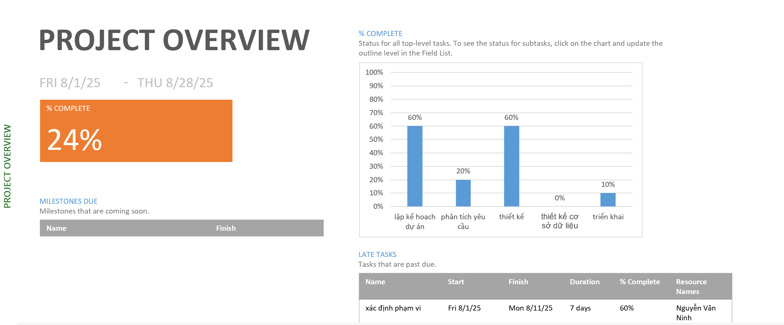

Hình 4.16 *Project Overview Report (Cập nhật tiến độ tổng quan)*

3. Tạo báo cáo tùy chỉnh (Custom Report)

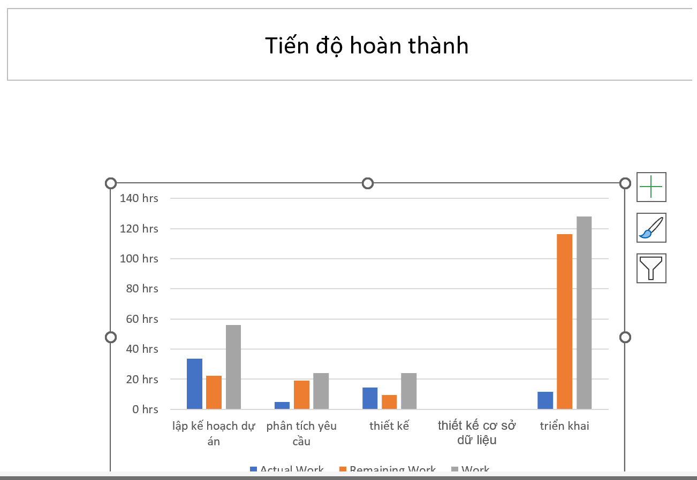

Hình 4.17 Biểu đồ Tiến độ hoàn thành (Custom Chart)